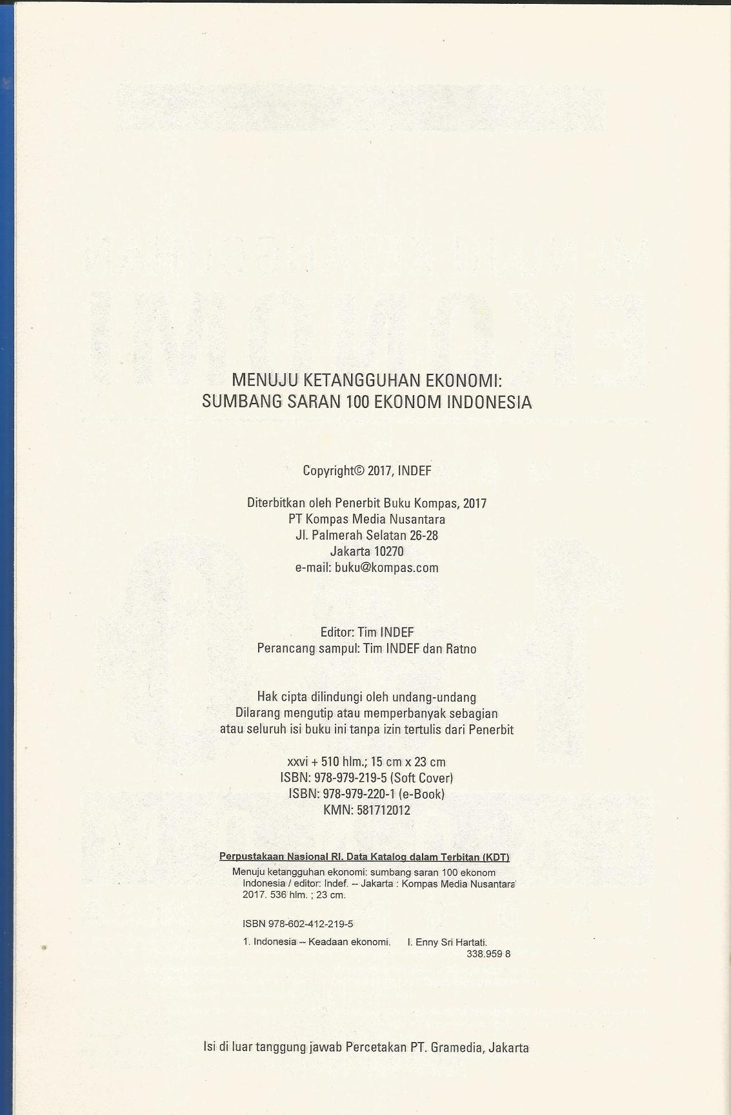

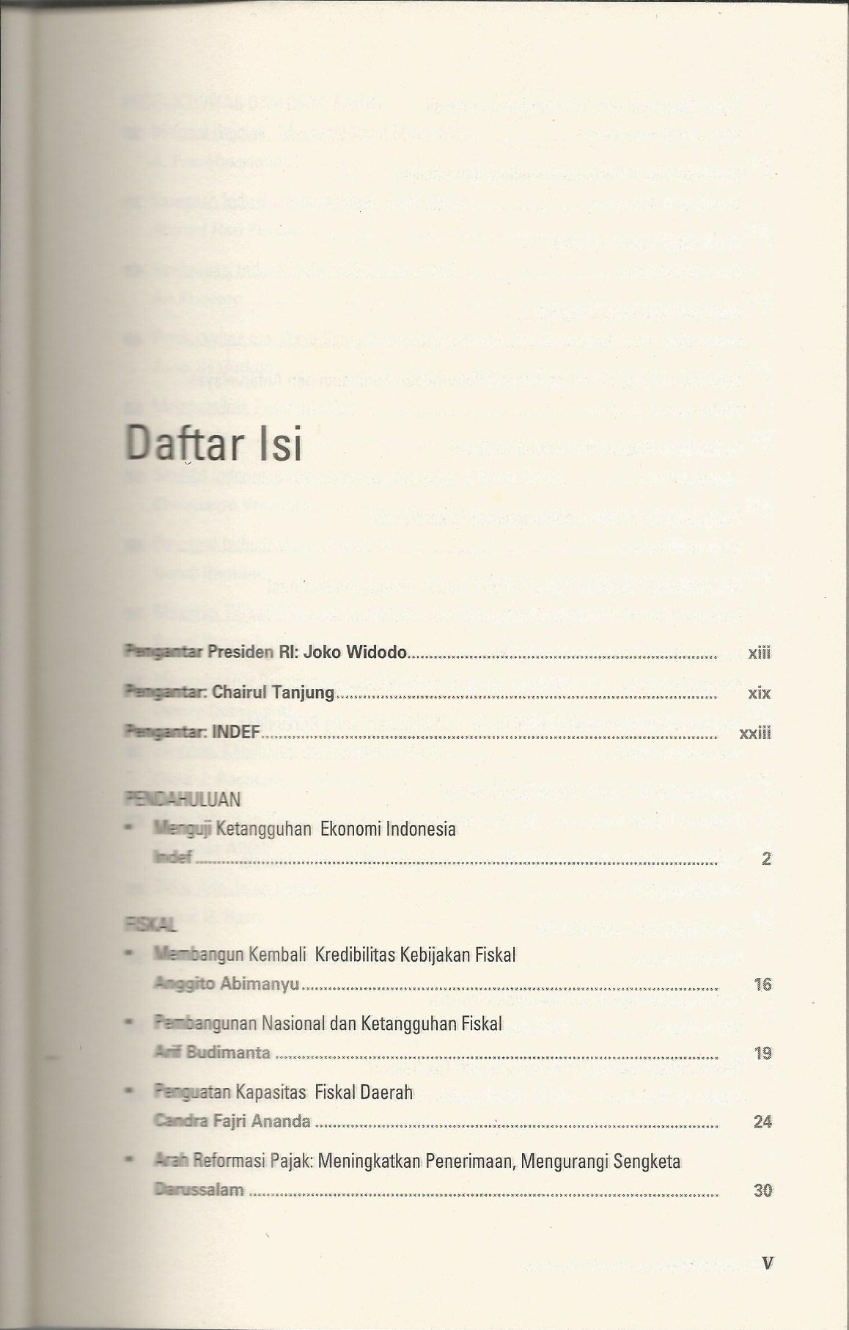
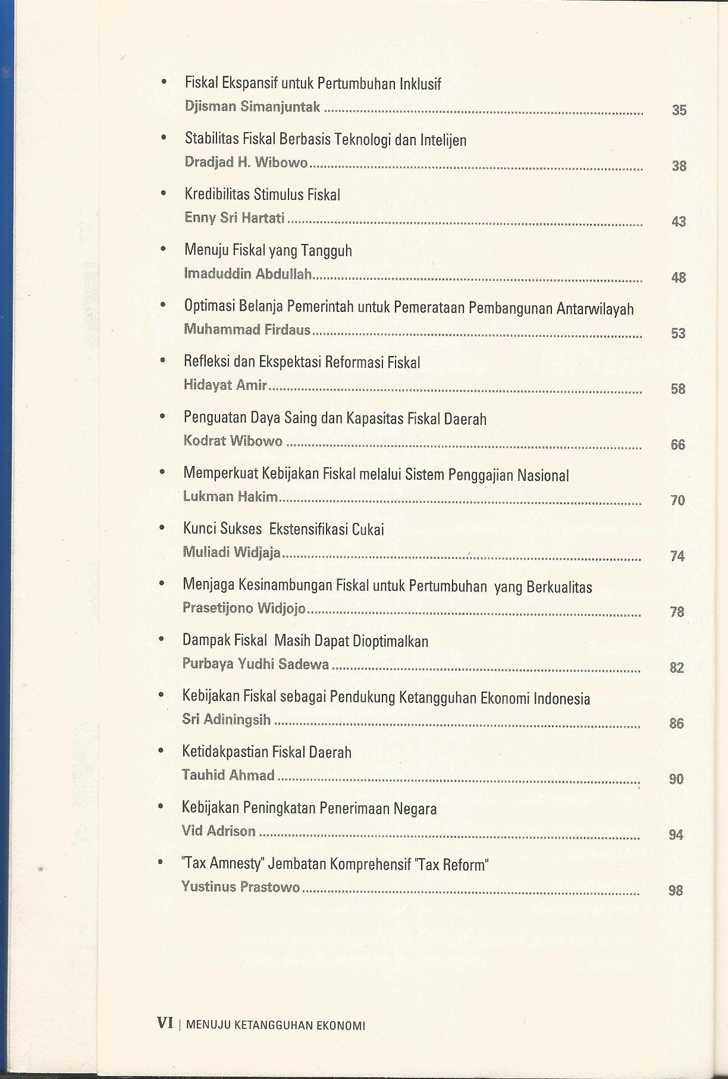
MEMPERKUAT KEBIJAKAN FISKAL
MELALUI SISTEM PENGGAJIAN NASIONAL

LUKMAN HAKIM
FAKULTAS EKONOMI DAN BISNIS
UNIVERSITAS SEBELAS MARET (UNS)

Selama 20 tahun terakhir, penerimaan APBN mengalami peningkatan pesat. Jika pada tahun 1999, penerimaan APBN hanya sekitar Rp 190 T, maka pada tahun 2016 telah meningkat menjadi sekitar Rp 1800 T. Peningkatan anggara negara yang pesat telah membawa capaian-capaian yang cukup memuaskan. Misalnya sejak tahun 2010/2011, menurut World Bank, pendapatan/kapita Indonesia menjadi sekitar USD 3500. Maka sejak tahun-tahun itu, Indonesia telah masuk dalam kelompok negara berpenghasilan sedang (middle income countries).
Kinerja dalam bidang penerimaan ternyata tidak didukung oleh efektivitas dalam hal pembelanjaan. Memang hampir 30% dana APBN dialokasikan untuk belanja pegawai, yang diprediksi akan semakin meningkat. Namun yang jadi soal adalah semakin meningkatkan anggaran untuk K/L namun kualitas penggunaan banyak yang mempertanyakan. Ada beberapa argumen mengapa kualitas penggunaan anggaran cenderung belum optimal.
Pertama, sejak diberlakukan Undang-undang Nomor 17/2003 tentang Keuangan Negara indikator utama dalam mengukur keberhasilan fiscal hanyalah penyerapan anggaran. Dari tinjuan ekonomi politik, dengan lahirnya Undang-undang itu memposisikan Kementerian Keuangan dalam posisi yang sangat kuat yakni sebagai wakil pemerintah dalam bidang perencanaan dan anggaran. Pihak-pihak yang seharusnya berperan dalam melakukan monev pelaksanaan program K/L, juga tidak berfungsi seperti Bappenas. Bappenas bekerja hanya sampai Musrenbangnas pada bulan Mei, setelah itu seharusnya Monev program K/L harus dilakukan oleh Kementeria Keuangan. Namun karena keterbatasan Kementerian Keuangan, akhirnya indikator keberhasilan hanyalah penyerapan anggaran.
Kedua, terjadinya ketegara birokrasi yakni situasi dimana birokrasi sangat kaku dalam merespons perubahan. Bahkan untuk mengikuti visi misi Presiden terpilih saja, biokrasi kadang lambat merespons. Presiden Megawati ketika berkuasa pernah mengeluh, “Saya bisa memegang kepala Menteri, tetapi Menteri tidak dapat memegang Dirjen dan Direktur di Kementerian”. Sudah menjadi rahasia umum, birokrasi kadang sudah mempunyai agenda sendiri dimana Menteri yang terpilih hanya tinggal menjalankan program kegiatan yang telah di desain tahun sebelumnya. Birokrasi juga paling jago menundukkan menteri, sehinga kadang visi dan misi sang menteri bisa tidak tercapai. Bahkan situasi ketegaran birokrasi kadang mencapai klimaksnya dengan istilah autisme birokrasi yakni birokrasi asyik dengan dirinya sendiri. Setiap tahun birokrasi melakukan perencanaan dan penyusunan anggaran untuk tahun berikutnya, dimana biasanya program kegiatan yang ada hanya itu-itu saja. Maka terlihat bahwa paket-paket program dan kegiatan dari tahun ke tahun cenderung relatif sama.
Ketiga, dalam sistem perencanaan dan penganggaran K/L ada kecenderungan untuk melakukan dengan cara by project. Jadi kegiatan-kegiatan yang sebenarnya menjadi tupoksi dari directorat K/L, dibuat TOR dan diproyekkan yang dikerjakan oleh pihak eksternal biasanya dalam bidang riset atau penelitian. Ada dua manfaat buat birokrasi yang pertama, lebih mudah dalam melakukan SPJ anggaran, yang kedua dalam proses itu biasanya ada “cash back” untuk birokrasi yang bisa menjadi sumber penambahan pendapatan para birokrat. Jika ternyata sampai menjelang akhir tahun anggaran masih tersisa banyak, maka cara yang paling cepat dan legal adalah melakukan kunjungan kerja, FGD atau kegiatan sejenisnya di luar kota yang akan dapat menghabiskan anggaran secara cepat.
Dari beberapa fenomena di atas, subtansi masalah adalah adanya kecenderugan birokrasi K/L melakukan semua kegiatan dalam rangka menaikkan pendapatan birokratnya. Dalam batas tertentu ini bisa terjadi karena memang ada perbedaan sistem penggajian atau remunerasi antara K/L. Sistem penggajian di Kementerian Keuangan dan Kementerian Dalam Negeri, serta Kementerian Ristekdikti sangat berbeda. Perbedaan dalam sistem penggajian ini yang menyebabkan ada perasaan ketidakamanan (unsecure) bagi para birokratnya. Perasaan ketidakpastian dalam masalah penggajian ini melahirkan berbagai cara birokrasi mensiasati dengan berbagai cara yang melahirkan ketidakteraturan. Maka adegium bahwa adanya ketidapastian akan menyebabkan ketidakteraturan nyata dalam birokrasi kita.
Dalam situasi seperti itu, perlu difikirkan regulasi yang bersifat kebijakan pengungkit (leverage policy) yang akan membuka simpul sehingga masalah ketidakpastian dan ketidakteraturan akan mudah di atasi. Kebijakan pengungkit yang dimaksud adalah regulasi tentang sistem penggajian nasional. Seperti kita lihat fenomena pada masa reformasi ini, Kementerian dan Lembaga berinisiatif membuat sistem remunerasinya sendiri-sendiri. Bank Indonesia dan Kementerian Keuangan membuat sistem remunerasinya sendiri sehingga mendahului dan melesat jauh di bandingkan dengan K/L yang lain. Demikian pula dalam dunia pendidikan, rekayasa penggajian dimulai dalam Undang-undang Sistem Pendidikan Nasional yang memasukkan klausul bahwa guru dan dosen berhak atas sertifikasi yang besarnya 1 kali gaji. Selain itu, saat ini semua PTN se Indonesia juga tengah didorong untuk membuat sistem remunerasionya sendiri-sendiri. Lebih parah lagi adalah, dengan absennya sistem penggajian nasional, terjadi perbedaan gaji bagi pejabat-pejabat negara. Sebagai contoh yang mencolok adalah gaji Gubernur BI, Ketua Komisioner OJK, Direktur BUMN pun jauh lebih tinggi dari pada gaji Presiden dan menteri-menterinya. Ini menandakan diperlukannya standar nasional sistem penggajian bagi seluruh pihak yang bekerja untuk negara dari pusat sampai daerah.
Sementara itu, wacana yang sering dikemukaakan oleh beberapa anggota DPR RI untuk segera menaikkan gaji presiden dan anggota dewan perlu dicermati secara kritis. Karena usulan-usulan semacam itu, tidak memperhatikan masalah penggajian secara adil dan komprehensif. Semestinya yang dilakukan adalah mereformasi sistem penggajian nasional sehingga semua K/L mempunyai kesempatan yang sama untuk mendapatkan haknya. Sehingga sistem penggajian nasional yang ada seperti saat ini yang cenderung parsial dan fraksional, berubah melainkan holistic dan komprehensif yang menjunjung tinggi azas keadilan. Dengan sistem penggajian yang lebih adil akan mendorong peningkatan produktivitas kerja, dan akan menjamin adanya kepastian dan keteraturan. Pertanyaan berikutnya adalah apakah dengan reformasi penggajian justru tidak akan memperberat fiscal, jawabannya tidak, justru dengan reformasi penggajian dalam jangka panjang akan lebih mengefisienkan pengelolana fiscal di masa depan.

http://www.asncpns.com/2016/08/menilik-gaji-pns-tahun-2017.html

